Правознавство
Тема: КОНСТИТУЦІЙНЕ ПРАВО УКРАЇНИ
Зміст Загальна характеристика конституційного права .передумови прийняття та загальна характеристика Конституції України .
Основні етапи розвитку української державності .Політико правове закріплення суверенітету України.
Особливості політичного режиму ,форми правління та адміністративно-територіального устрою України
Інтернет –ресурси при вивченні предмету «Правознавство»
w.president.gov.ua - Офіційне інтернет-представництво Президента України
www.rada.gov.ua - Верховна Рада України
www.kmu.gov.ua - Кабінет Міністрів України
www.ccu.gov.ua - Конституційний Суд України
www.scourt.gov.ua - Верховний Суд України
www.arbitr.gov.ua - Вищий Господарський Суд України
www.ombudsman.kiev.ua - Уповноважений Верховної Ради України з прав людини
www.rainbow.gov.ua - Рада національної безпеки та оборони України
www.minjust.gov.ua - Міністерство юстиції України
www.mvs.gov.ua - Міністерство внутрішніх справ України
www.mon.gov.ua - Міністерство освіти і науки України
www.vru.gov.ua - Вища рада юстиції України
www.gp.gov.ua - Генеральна прокуратура України
www.cvk.gov.ua - Центральна виборча комісія України
www.nbuv.gov.ua - Національна парламентська бібліотека України ім. В.І. Вернадського
www.golos.com.ua - Газета Верховної Ради України «Голос України»
www.ukurier.gov.ua - Газета центральних органів виконавчої влади України «Урядовий кур’єр»
www.pravo.biz.ua - Електронна бібліотека з правознавства
www.pravo.org.ua - Центр політико-правових реформ
www.uapravo.org - Правовий Інтернет – журнал «UApravo»
www.nau.kiev.ua - Нормативні акти України – законодавство для практиків
www.legality.kiev.ua - Інститут проблем законодавства ім. Ярослава Мудрого
www.kphg.org - Харківська правозахисна група
www.pension.kiev.ua - Пенсійна реформа в Україні
www.helsinki.org.ua - Українська Гельсінська спілка з прав людини
Матеріали до вивчення теми:
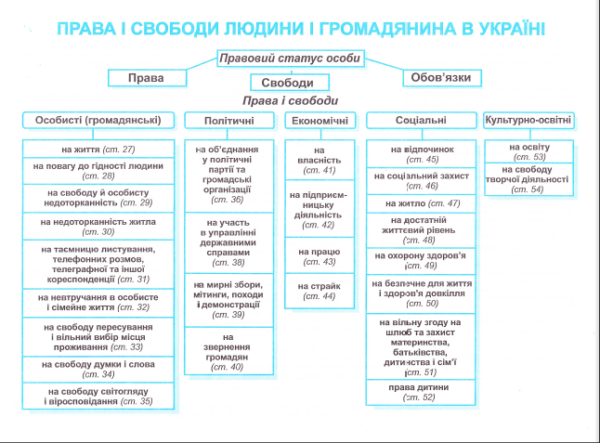

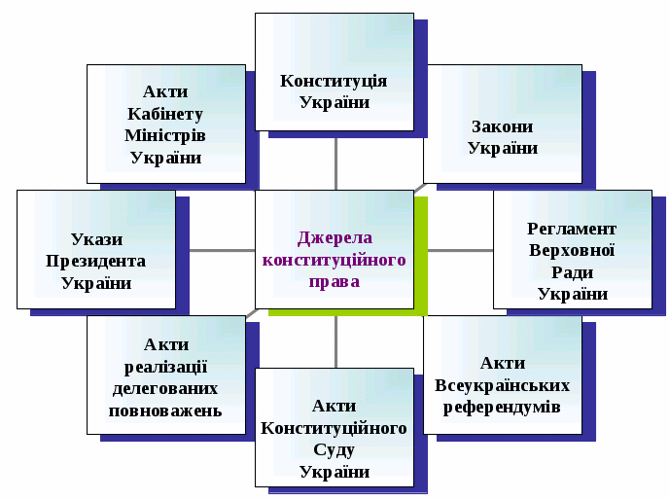
Оцінювання знань
Завдання з вибором однієї правильної відповіді. До кожного завдання подано варіанти відповіді, з яких лише один правильний (кожна правильна відповідь 1 б)

1. Які елементи конституційно-правової норми названі вірно:
а)заохочення;
б) санкція;
в) презумпція;
г) прецедент;
д) диспозиція.
2. Коли була прийнята Конституція України:
а) 28 червня 1996 року;
б) 28 липня 1996 р.;
в) 28 серпня 1997 р.
3. В якій відповіді названий обов’язковий структурний елемент конституційних правовідносин ?
а) суб’єкти (учасники);
б) правові норми;
в) джерела;
г) особа, яка підлягає відповідальності.
4. У відповідях під якими номерами правильно вказані ознаки правової держави:
а) закріплення основних прав людини у Конституції та інших законах;
б) високозначуще становище судових органів;
в) суверенітет;
г) режим законності;
д) взаємовідповідальність особи та держави.
5. Скільки областей в Україні:
а) 19;
б) 24;
в) 28.
6. Спеціальний статус мають міста України:
а) Одеса;
б) Севастополь;
в) Київ;
г) Львів.
7. Автономна Республіка Крим є:
а) автономною і суверенною;
б) незалежною;
в) невід'ємною складовою частиною України.
8. Конституція України не може бути змінена:
а) в умовах надзвичайного стану;
б) в умовах воєнного стану;
в) правильним є все.
9. Для конституційного права України характерна наявність:
а) тільки імперативних норм;
б) тільки диспозитивних норм;
в) імперативних і диспозитивних норм.
10. Назвіть властивості Конституції:
а) особливий порядок захисту;
б) основа правової системи;
в) верховенство права;
г) ідеологічний і стабілізуючий вплив.
11. Розташуйте нормативні акти у міру зростання їх юридичної сили (за допомогою нумерації):
а) акти Конституційного Суду України;
б) закони;
в) Конституція;
г) акти місцевих рад;
д) укази і розпорядження Президента України;
е) постанови і розпорядження Кабінету Міністрів України;
є ) акти центральних органів виконавчої влади.
12. Визначте, що з нижченаведеного є джерелом конституційного права України:
а) статут політичної партії;
б) Конституція АРК;
в) Акт проголошення незалежності України;
г) правовий звичай
д) теорія політичного лібералізму.

